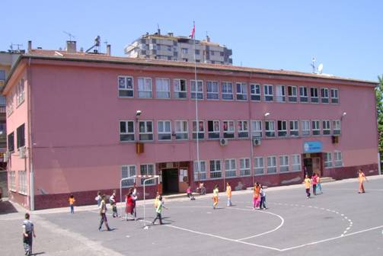

1. Tarihsel Gelişim
100. Yıl İlköğretim Okulu Yenimahalle’nin Okulu olarak açılmadan önce öğrenciler Fatih İlkokulu, 24 Şubat İlkokulu Cumhuriyet İlkokulu gibi okullarla gidiyorlardı. Bu durum öğrenciler açısından son derece zor oluyordu.
Halen Tekel Başmüdür’lüğünün bulunduğu yer turistik otel olarak yapılması düşünülüyordu. Otelin temelleri kalmıştı. Fakat bu proje gerçekleşmeden yarım kalan bina mahalle halkı tarafından işgal edilmek istenmişse de zamanın idarecileri buna müsaade etmemişlerdir. Daha sonra turistik otel yapımında vazgeçilmiş arsa tekel başmüdürlüğü tarafından satın alınmış ve kendi binasını yaptırdıktan sonra arsanın 3223 metre kare’si boş kalmıştı. Çeşitli devlet kuruluşları bu arsaya talip olmuşlarsa da en yakışanının okul olacağı gerekçesiyle arsa Milli Eğitime devredildi.
1980 yılında başlayan okul inşaatı 1981 Ekim ayında yapılarak 2.11.1981 tarihinde ilkokul olarak eğitim ve öğretime açıldı. Ödenek yetersizliğinden okulun bahçe duvarları çeşitli devlet kuruluşları tarafından yapılmıştır. Okul 100.yıl ilkokulu olarak eğitim ve öğretime devam ederken okul öncesi Temel eğitim Genel Müdürlüğünün 322,2(83) Temel eğitim şb. Md./1342 Sayılı ve 17.1.1973 tarihli genelgesi ile 1983–1984 Öğretim yılında Temel eğitim uygulanmasına geçilmiştir. Daha sonra yine Temel eğitim Genel müdürlüğünün 702.1.Pla. Yat.Şb.Md. (536)24395 sayılı ve 25.8.1983 tarihli genelge gereğince okulun adı 100.Yıl İlköğretim Okulu olarak değiştirilmiştir.

